Esport weboldal

Készítők: Murányi Erik Sándor, Botos Patrik Dávid

Tartalomjegyzék
1. Bevezetés, célkitűzés 2
2. Fejlesztői dokumentáció 3
1. A html bővebben 3
2. A css bővebben 3
3. A php bővebben 4
3. Felhasználói dokumentáció 5

Bevezetés, célkitűzés

Egy esport weboldal. Ami ismerteti a verseny játékokat, ismerteti a csapatokat és a szabályokat.
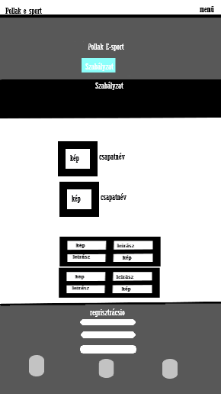
Látvány terv:

Fejlesztői dokumentáció

Használt program nyelvek:
- Html (Mind két fejlesztő dolgozott rajta.)
- Php (Murányi Erik Sándor)
- Javascript (Botos Patrik Dávid)
- Css (Mind két fejlesztő dolgozott rajta)

A html bővebben

Mozgó nav bár, nagyobb egybe függő részeket section-kel van elválasztva. Ezekben nagy részt div-ket és p tag-ket használtunk.
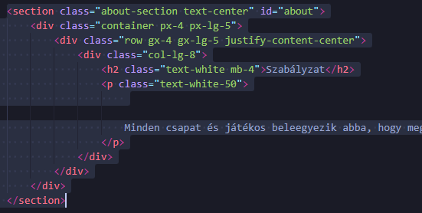

A css bővebben

Használt program nyelv bootstrap, de leginkább a div-ket formáztuk vele. Meg a képeket szerkesztettük.

A php bővebben

Leginkább a regisztrációs részhez kellet.
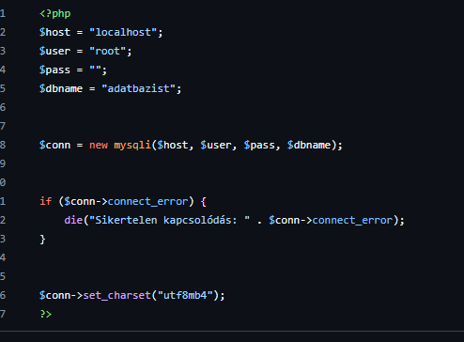
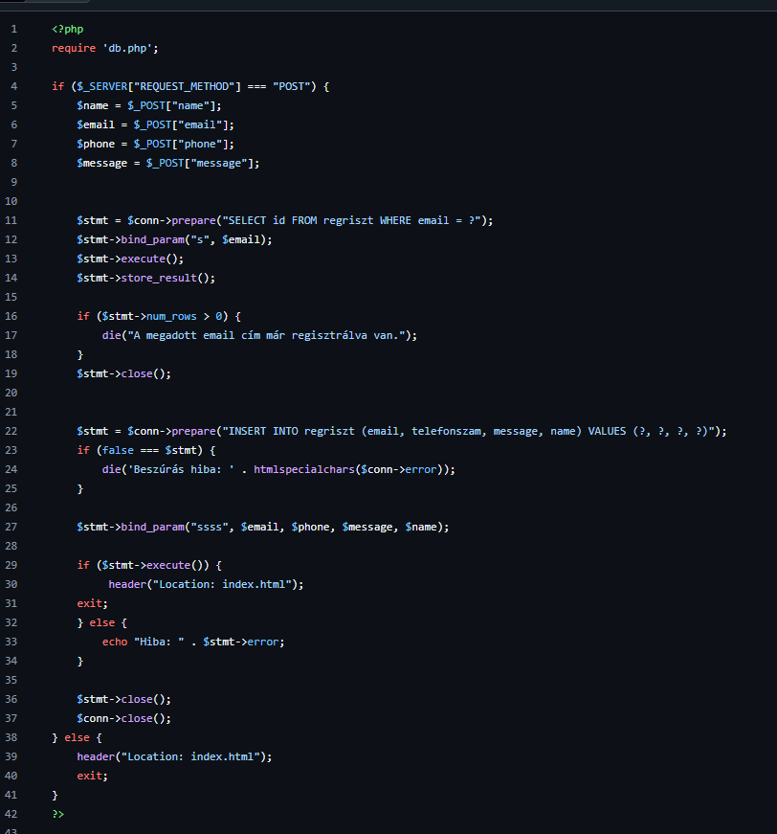
A kód maga:

Seo és validátor kép:

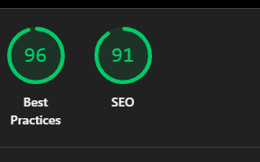
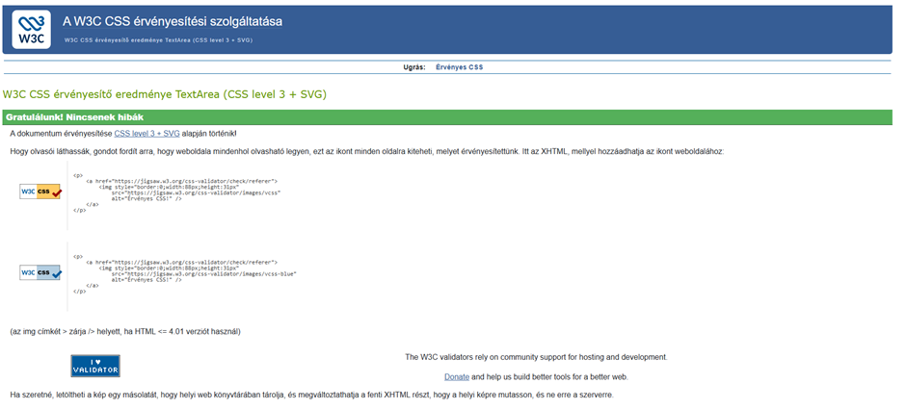

Felhasználói dokumentáció
Regisztrációval rendelkező. A szabályzatot is tartalmazó weboldal, amin rajta van a versenyezhető játékok.

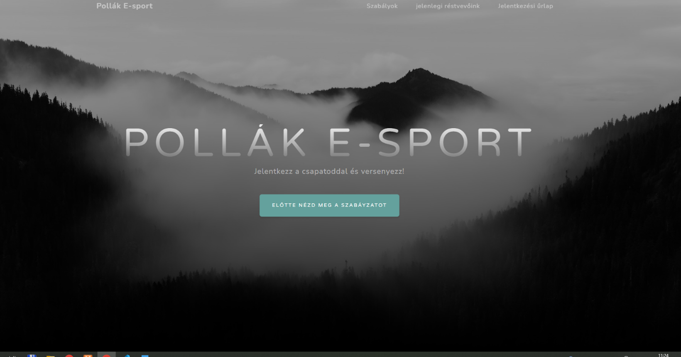
Képek az oldalról:
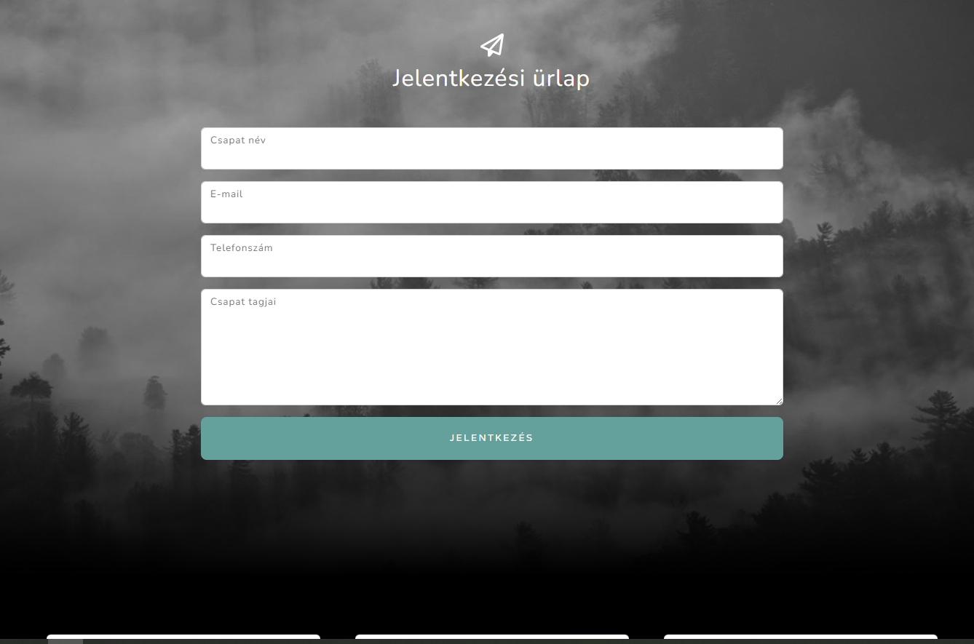
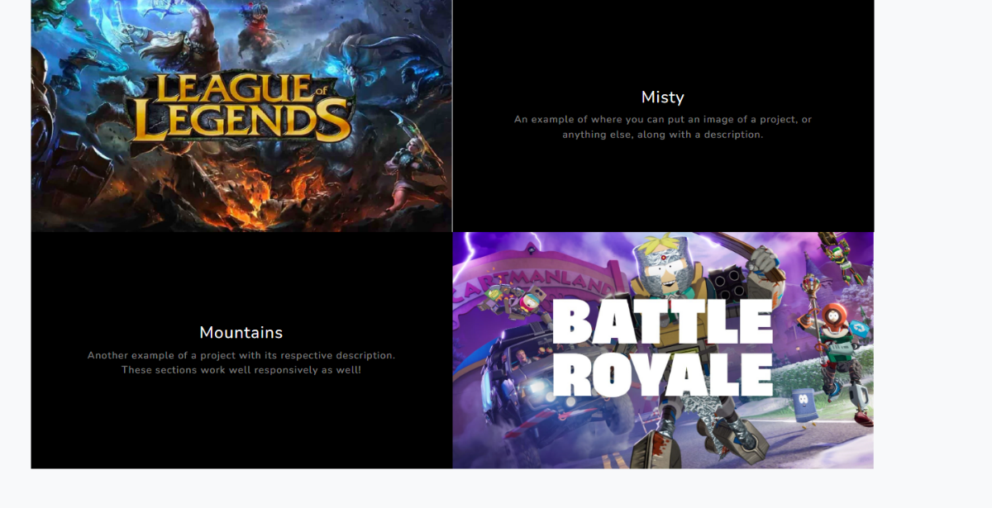
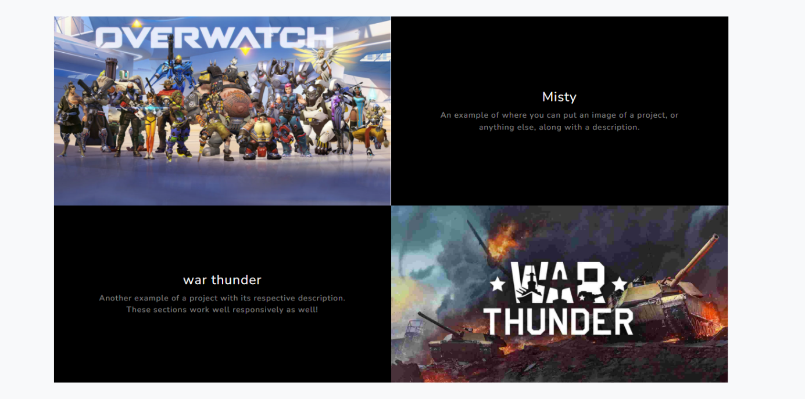
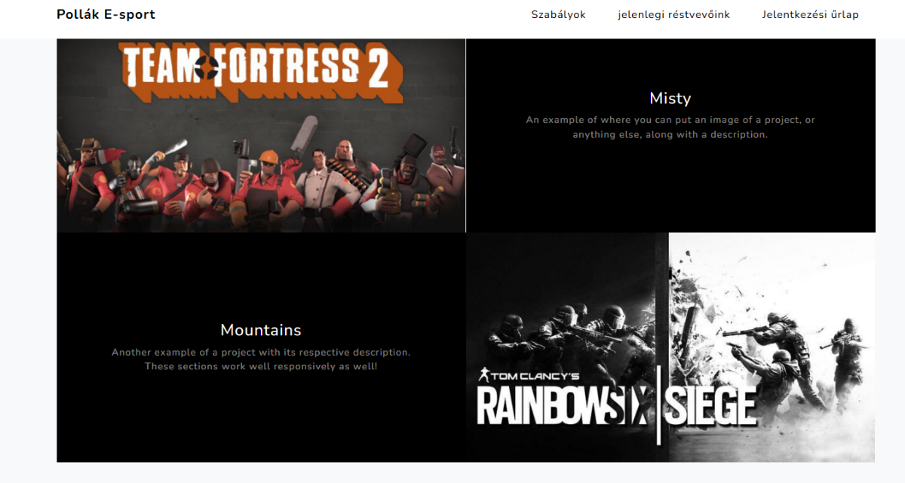
Képek a játékokról:

